
【本周快报】
商品房成交 | 住宅类 |  |  | 非住宅类
（9.9-9.15） | 本周 | 变化量 | 变化幅度（%） | 本周 | 变化量 | 变化幅度（%）
成交套数 | 1466 | 356↑ | 32.07↑ | 787 | 309↑ | 64.64↑
成交面积 | 162934.82 | 33643.22↑ | 26.02↑ | 30007.78 | 8705.65↑ | 40.87↑

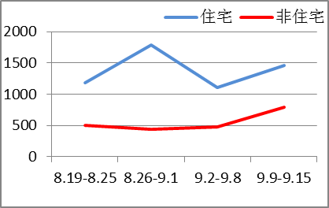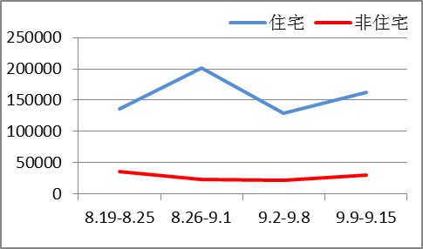
商品房成交套数趋势图 商品房成交面积趋势图
2013.9.9-9.15：与前一周相比，本周刚需房源成交占比有所上升。从七日成交曲线来看，周成交曲线稳中有降，好在跌幅不大，使得“金九”楼市出现转机，成交进入上行通道。
二手房成交  （9.9-9.15） | 本周 | 变化量 | 变化幅度（%）
成交套数 | 775 | 69↑ | 9.77↑
成交面积 | 79360.93 | 9388.91↑ | 13.42↑

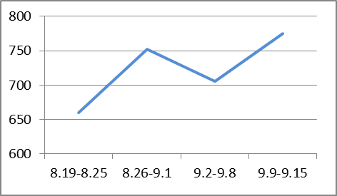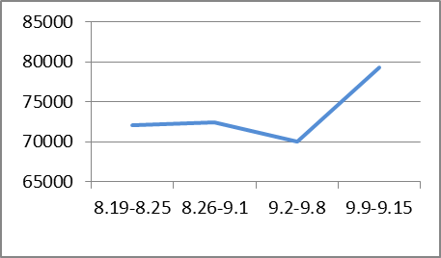
二手房成交套数趋势图 二手房成交面积趋势图
2013.9.9-9.15：苏州二手房开始发力，成交量回暖明显。同时，房价保持稳定，挂牌量继续飙升，业内表示“金九”后市有盼头，有望出现供需两旺局面。

【新增批售】
新增预售许可 | 住宅 |  | 非住宅 |  | 合计
（9.9-9.15） | 本周 | 变化幅度  （%） | 本周 | 变化幅度  （%） | 本周 | 变化幅度  （%）
建筑面积 | 266470.76 | 221.60↑ | 13176.19 | -90.22↓ | 279646.95 | 28.50↑
套数 | 2381 | 214.12↑ | 251 | -13.45↓ | 2632 | 151.15↑

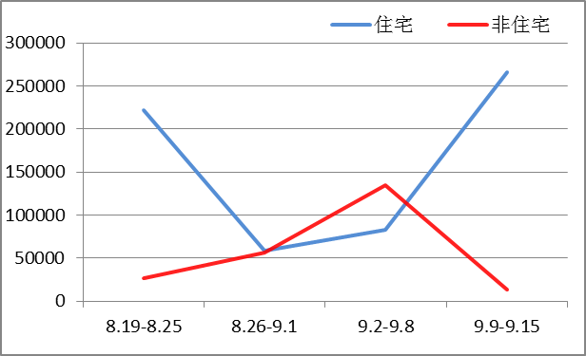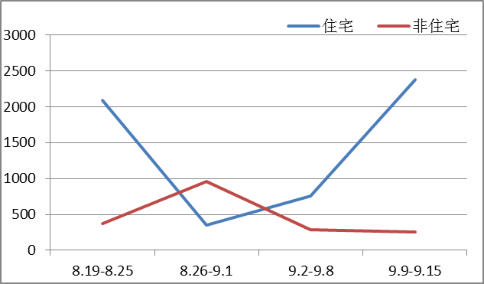
新增预售面积趋势图 新增预售套数趋势图
2013.9.9-9.15：供应市场大爆发，共7个住宅楼盘获得预售许可证，约23.64万方新增供应量入市。其中有2盘在领证当周开盘。开盘市场依然是5盘入市，但推盘量却突破千套，较前一周翻了两番，且其中有4个纯新盘，开发商出货速度变得积极迅猛，“金九”楼市开始解冻升温。

售房单位名称 | 商品房名称 | 预售总量 |  | 住宅 |  | 非住宅
售房单位名称 | 商品房名称 | 面积  (平方米) | 套数  (套) | 面积  (平方米) | 套数  （套） | 面积  (平方米) | 套数  （套）
苏州常大置业有限公司 | 香堤澜湾 | 32890.88 | 366 | 32890.88 | 366 | 0 | 0
苏州中信投资有限公司 | 栖湖名苑3#地块 | 28304 | 208 | 28304 | 208 | 0 | 0
苏州雅戈尔置业有限公司 | 太阳星辰花园四区 | 41082.45 | 231 | 41082.45 | 231 | 0 | 0
苏州嘉盛房地产开发有限公司 | 香槟花园 | 36022.88 | 306 | 36022.88 | 306 | 0 | 0
苏州正富源置业有限公司 | 晓市路106号 | 17546.83 | 273 | 15577.48 | 150 | 1969.35 | 123
金科集团苏州科润房地产开发有限公司 | 天籁花园（一期） | 35462.81 | 414 | 35462.81 | 414 | 0 | 0
苏州嘉禾置业有限公司 | 康桥溪岸花园 | 10381.63 | 104 | 0 | 0 | 10381.63 | 104
苏州荣盛房地产开发有限公司 | 万宇名都花园 | 47902.15 | 498 | 47076.94 | 474 | 825.21 | 24
苏州工业园区建屋发展集团有限公司 | 九华路88号 | 30053.32 | 232 | 30053.32 | 232 | 0 | 0

【本周地产信息】
◎ 今年苏州市住房公积金管理中心发布《关于调整市区住房公积金贷款轮候放款的通知》，通知中指出：凡购买期房且由市区住房公积金管理机构受理的住房公积金贷款，在完成审批手续后，根据个贷资金供求状况适时放款，取消原有放款时间最长不超过60日的规定，调整为放款时间最长不超过购房合同载明的交房日期。组合贷款中的商贷部分放款时间按贷款银行的相关规定执行；购买现房和保障性住房的职工申请住房公积金贷款的，放款时间不变。今年下半年以来，苏州部分楼盘已经出现不可进行公积金贷款的现象
【点评】资金回笼变慢肯定不是开发商愿意看到的。未来规避新规带来的影响，通过减少用公积金贷款买房的优惠政策，把购房者逼向商贷，或将成为不少楼盘的无奈之举。

◎ 证监会新闻发布会再对上市房企再融资表态，而此次透露的一些最新细节让非商品房住宅的再融资项目看到了一丝曙光。证监会新闻发言人介绍，证监会前期已与国土资源部和住房城乡建设部建立并完善了部门协商机制。实际上，在先前的上市房企再融资问题处理上，并未有住房城乡建设部的参与。
【点评】证监会的表态细节传递出了与以往不同的信号，上市房企再融资事宜或具体事例具体分析。

◎ 国家统计局发布2013年8月份居民消费价格变动情况，全国居民消费价格总水平(CPI)同比上涨2.6%，环比上涨0.5%。其中，居住价格同比上涨2.6%，住房租金价格上涨4.4%。值得一提的是，住房租金自2010年以来一直保持持续上涨的趋势，已经连续44个月上涨。《人民日报》今日撰文聚焦高房租，称“一二线城市需求集中，房租有继续上涨可能。”
【点评】房租连续上涨是多种因素导致的。首先，一二线城市社会资源与工作机会较多，住房需求相对集中。限购政策导致部分住房需求积压在租赁市场，带动了房屋租金价格上涨。其次，一二线城市房价持续上涨加速，也导致出租房业务对租金预期提高。此外，房屋租赁市场信息混乱、监管难，导致一些“二房东”囤积房源，趁机吃差价，也是房租上涨的原因之一。

◎ 9月、10月苏州园区共18个楼盘计划推新上市，新房源上市量高达7-800余套，其中100平以上改善房源居多。日前备受关注的中海8号公馆、九龙仓时代上城、年华里纷纷于9月推新上市助阵“金九银十”，想不火都难。

◎ 苏州市统计局、国家统计局苏州调查队、苏州市物价局联合发布物价专报，公布了8月份市区居民消费价格变动情况。统计数据显示：8月份市区居民消费价格总水平（CPI）比去年同月上涨2.1%，其中食品价格上涨4.7%，工业品价格上涨0.4%，服务项目价格上涨1.6%；8月市区居民消费价格总水平比7月环比上涨0.5%；今年1至8月，市区居民消费价格总水平比去年同期上升2%。

◎ 多地近期曝出“暂停房贷”，并呈潮水般蔓延的态势。这股“暂停潮”涉及多家银行的房贷业务，极有可能对楼市旺季“金九银十”造成冲击。
【点评】上半年楼市销量出乎意料的火爆，让银行的房贷额度提早进入“干涸期”；但更深层的原因可能是，银行对房贷风险的担忧，以及信贷结构的调整。

◎ 近日，吴中区逐个把脉“四大板块”运行情况，为未来发展规划路径。城区瞄准“苏州南中心”目标定位；开发区以成立20周年为新起点，扛起“国家级”金字招牌；度假区定位环太湖旅游文化产业集聚区组团龙头，在苏州大旅游布局中抢占不可替代的地位；中心镇坚持走好“五条路”，为全区发展提供后劲。

◎ 据经济之声《天下财经》报道，8月公积金贷款的交易量环比7月下降30%左右，其中国管公积金贷款受额度紧张影响，办理人数下降明显，同时使用公积金贷款的购房人比例也从30%降到20%。

◎ 在2013年，斜塘街道区域内规划公示的频率和数量是园区各区域最多的。从今年伊始，斜塘河南星塘街至星华街段规划、斜塘老街南地块规划、斜塘墩头村地块规划等为“无地”的园区带来了不少遐想。一直以莲花社区、莲香新村、联丰广场被人熟知的斜塘，如今被寄予新的期待。

◎ 江苏省国土资源厅会同省发改委、省经信委共同编制发布“限地禁地令”，明确规定不同级别城市所出让住宅用地面积的限定标准：住宅用地出让面积的大小，有了明确的限定标准：小城市和建制镇7公顷，中等城市14公顷，大城市20公顷。
【点评】此后类似“南京下关地王”等大体量地块将不会出现。

【本周地产点评】

住房和城乡建设部（住建部）政策研究中心主任秦虹
从今年1到7月的楼市运行来看，城市分化、企业分化是最主要的特点。所谓“房地产市场健康发展的长效机制”，其应是一整套“稳定预期”的政策，核心是构建一个覆盖全体居民居住需求的供应体系。比如，低收入家庭知道将享受的住房保障政策是什么；没有住房的年轻人知道解决住房问题的途径是什么；已有多套住房的人知道面临的住房政策是什么。

全国工商联房地产商会创会会长聂梅生
我最近参加了一系列发改委的调研会，对于政策走向有所了解。房地产政策的整体思路将是政府与市场各自分工明确，为此可能会出一个十分重要的标杆性文件。房地产长效机制将以政府与市场明确分工为思路。政府的着力点将放在市场监管、保障房等问题上，其它的则交由市场解决。而对于通过市场解决的方面，财税和金融改革已经先行一步，土地问题更多地将放在城镇化进程中解决。

中国科学院地理科学与资源研究所研究员陆大道
城镇化速度不宜过快，城镇化率保持在1%比较合适。城镇化的规模和速度，不能人为推高。其中关键一点是产业的支撑能力。然而，近年来较高的城镇化增速导致产业很难支撑其发展，或者说，城市吸纳非农业人口的能力，跟实际进入城市的农业人口的规模不相适应。

国际金融论坛城镇化研究中心主任易鹏
在国内首先提出新型城镇化必须实现“四化统一”，即新型城镇化必须与促进工业现代化、信息化以及农业现代化同步，已经从学术观点成为政策选择，被多次提及。新型城镇化发展应适当推进以城市群为主体形态，也就是说适当集中居住，有利于能源节约高效利用。比如山东半岛城市群，经济发展比较发达，承载力也不错，就可以适当增加人口居住。

